Titre de mon Exposé en Français
Prénom Nom, Prénom Nom, etc.
Affiliation, adresse, emails

Thème des journées : à choisir parmi : 1) Capture et modélisation de la performance motrice; 2) Evaluation assistée par ordinateur de la performance mortice; 3) Perception et retours multisensoriels; 4) Expériences d’apprentissage moteur.

Résumé – Résumé sur une page dans ce format, avec une figure éventuellement.

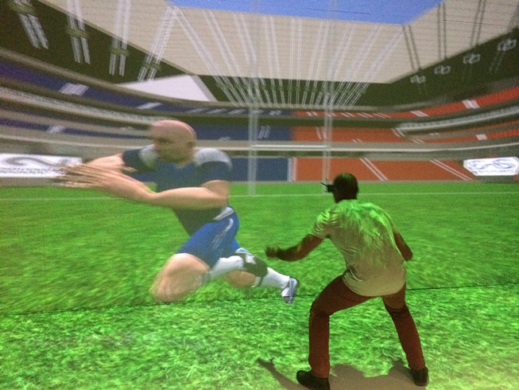
Figure 1 : exemple de figure insérée dans le texte.
Références
P. Nom, P. Nom, … (2018) Titre en italique. Journal ou conference, pages, etc.

